**TALLER DE VOLUMEN**

**Onces 2014**

1. Si la arista del cubo mayor es seis y la del menor es dos, el cubo menor está contenido en el mayor:

A. 6 veces

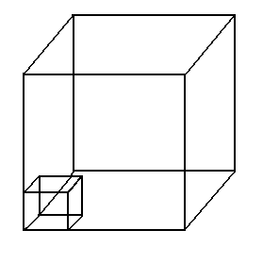

B. 9 veces

C. 12 veces

D. 27 veces

E. N. A.

2. ¿Cuántos cubitos pequeños de arista 2 cm caben en la caja grande de 12 cms x 4 cms x 4 cms?

A. 24

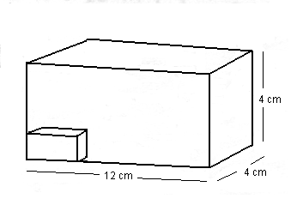

B. 12

C. 6

D. 32

E. N. A.

3. Hallar el volumen de la figura.

A. 45

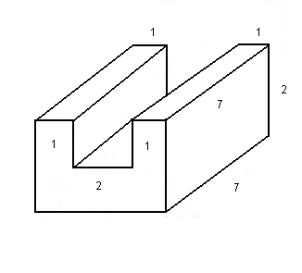

B. 36

C. 28

D. 35

E. 36

4. Las esquinas sombreadas de la figura se cortan y los lados se doblan para formar una caja. Hallar su volumen.

A. 

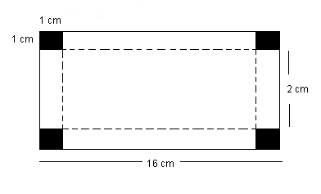

B. 

C. 

D. 

E. N. A.

5. La figura muestra un cilindro circunscrito a una esfera si el radio de la esfera es , entonces el volumen del cilindro es:

A. 

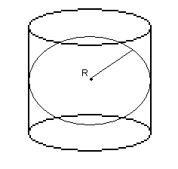

B. 

C. 

D. 

E. N. A.

6. La construcción maciza está formada por bloques de  cada uno. ¿Cuál es el volumen de dicha construcción?.

1. 



1. 
2. 
3. 
4. N. A.

7. La figura muestra 2 cilindros de 3 cm de altura; el radio de la base del cilindro  es 2/3 del radio de la base del cilindro . Si el cilindro  tiene un volumen de , el volumen del cilindro  es:

A. 

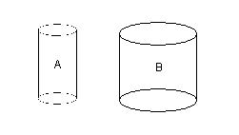

B. 

C. 

D. 

E. N. A.

8. Un cubo A tiene  de lado; el cubo B tiene de lado . ¿Qué proporción guarda el volumen del cubo B con el volumen del cubo A?.

1. 1/4
2. 1/8
3. 1
4. ½
5. N. A.

9. ¿Cuál es la longitud máxima que puede tener una barra de acero contenida en una caja cúbica de 12 cm de arista?.

1. 
2. 
3. 
4. 
5. N. A.

10. Si la medida de la arista de un cubo se incrementa en un 50%, entonces el área del cubo se aumenta en:

1. 50%
2. 125%
3. 150 %
4. 300%

E. N. A.

11. Se vende café en dos tipos de recipientes cilíndricos; el más alto tiene el doble de altura que el otro, pero su diámetro es la mitad del diámetro del más bajo. El más alto cuesta $580 y el más bajo $120. ¿Cuál es el más económico?.

1. El más bajo
2. El más alto
3. Igual
4. Faltan datos
5. N. A.

12. El área lateral de un cilindro de altura 4 metros y radio de la base 2 metros es:

1.  B. 

C.  D.  E. N. A.

13. Un balón se infla hasta tener un radio de 15 cm. Si se infla un poco más, el radio aumenta 3 cm. ¿Cuál es el incremento de volumen?

1.  B. 

C.  D.  E. N. A.

14. En la figura se tiene un cubo de arista , y  es el centro de la región cuadrangular de la cara superior. Al extraer la pirámide de vértice  y base , el volumen que queda está dado por:

1. 

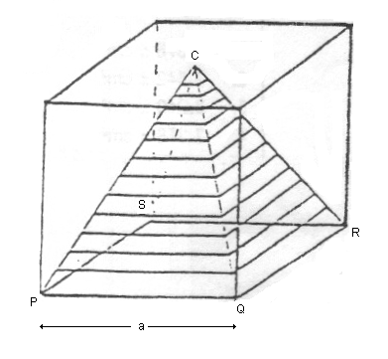

1. 
2. 
3. 

E. N. A.

15. Un cilindro y un cono tienen igual base e igual altura, entonces del volumen del cono puede decirse que:

1. Es la mitad del volumen del cilindro.
2. Es igual al volumen del cilindro
3. Es la tercera parte del volumen del cilindro.
4. Es el doble del volumen del cilindro.
5. N. A.





16. Teniendo en cuenta las medidas señaladas, calcula el volumen de esta figura:



*18.* Calcula el volumen del tronco de cono:

*19.* Calcula el volumen de un cono cuya generatriz mide 10 cm y el radio de su base es de 2,5 cm.



20. Calcula el volumen de una pirámide regular cuya base es un hexágono de 18 cm de lado y su altura es de 40 cm.



*21.* Halla el volumen de este prisma de base cuadrada:

22. Calcula el volumen de estos cuerpos:

